Lekcja angielskiego 18.05
- Dzień dobry wszystkim! Mam nadzieję, że miło spędziliście weekend!

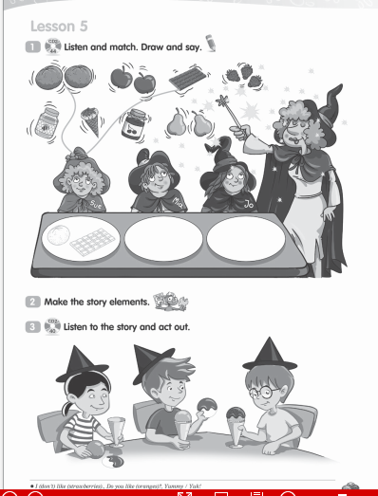
- Posłuchaj nagrania i połącz osobę i jedzenie, o którym mówi. Następnie narysuj na talerzu podane jedzenie. Jeśli nie masz książki, narysuj na kartce.
- Przygotuj elementy z historyjki- puchar na lody, lody i dodatki. Jeżeli nie masz książki, możesz narysować pucharek na lody i 4 kolory gałek lodów : strawberry, orange, chocolate i Twoja ulubiona. Wytnij je i układaj pucharek lodów, które lubisz- I like strawberry ice-cream i te, których nie lubisz I don’t like chocolate ice-cream
- Narysuj ulubiony pucharek lodowy z dodatkami: orzechami, truskawkami czy czekoladową posypką. Yummy ( pyszności)
- Nagranie

Lekcja angielskiego 21.05

Dzisiaj czas na powtórkę słówek. Spójrz na 3 bohaterów Bugs Team Lucy, Betty i Collina. Jeśli masz książkę, wklej naklejki. Jeśli nie masz książki w domu, przeskakuj paluszkiem z obrazka na obrazek i mów po angielsku np. chocolate, cat, snail itp.

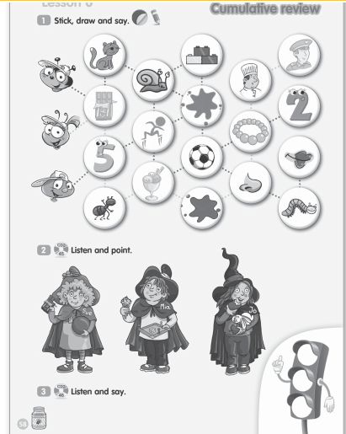
- Posłuchaj i pokaż paluszkiem, która to czarownica.
- Posłuchaj i powtórz.
- Jeżeli chcesz możesz powiedzieć rymowankę Bugs Team one, two, three
- Nagrania

